**Анализ результатов опросов обучающихся об удовлетворенности** **условиями, содержанием, организацией и качеством образовательного процесса в целом и отдельных дисциплин (модулей) и практик по образовательным программам среднего профессионального образования АНО ПО «Колледж правосудия» за 2023-2024 учебный год**

Согласно статье 2 Федерального закона № 273-Ф3 «Об образовании в РФ» качество образования - комплексная характеристика образовательной деятельности и подготовки обучающегося, выражающая степень их соответствия ФГОС, образовательным стандартам и (или) потребностям физического лица или юридического лица, в интересах которого осуществляется образовательная деятельность, в том числе степень достижения планируемых результатов образовательной программы.

В АНО ПО «Колледж правосудия» проводится оценка уровня удовлетворенности обучающихся условиями, содержанием, организацией и качеством образовательного процесса в целом и отдельных дисциплин (модулей) и практик по образовательным программам СПО. Данная оценка является одним из элементов внутренней системы оценки качества образования в АНО ПО «Колледж правосудия». Удовлетворенность качеством образования субъектами образовательного процесса является одним из показателей эффективности работы колледжа. Результаты мониторинга удовлетворенности образовательным процессом и результатами дают возможность наметить дальнейший вектор развития учебного процесса и образовательной организации в целом.

**Цель мониторинга** – оценить уровень удовлетворенности обучающихся условиями, содержанием, организацией и качеством образовательного процесса в целом и отдельных дисциплин (модулей) и практик по образовательным программам. **Метод исследования** - социологический метод анкетного опроса. (приложение 1).

Анкета включала более десяти вопросов, которые позволили оценить:

− уровень организации учебного процесса;

− удовлетворенность обучающихся применением современных методов обучения и информационных технологий на занятиях;

− удовлетворенность обеспеченностью учебно-методической литературой;

− оценка качества преподавательской работы;

− эффективность обратной связи при обращении обучающихся к преподавателям вне занятий;

− удовлетворенность качеством учебных аудиторий;

− качество и оперативность работы сотрудников колледжа;

− своевременность получения информации об учебном и внеучебном процессе.

По итогам анкетирования в опросах на всех курсах приняло участие 548 обучающихся (более 90%). Результаты опросов представлены в таблице 1.

Таблица 1. Результаты опросов обучающихся

|  |  |  |  |  |
| --- | --- | --- | --- | --- |
| **Код специальности** | **Специальность** | **Форма обучения** | **Курс** | **Средний балл удовлетворенности** |
| **2023-2024** | | | | |
| 40.02.03 | Право и судебное администрирование | очная | 1 | 4,866 |
| 40.02.03 | Право и судебное администрирование | очная | 2 | 4,591 |
| 40.02.03 | Право и судебное администрирование | очная | 3 | 4,752 |

Средняя оценка уровня удовлетворённости обучающихся условиями, содержанием, организацией и качеством образовательного процесса в целом и отдельных дисциплин (модулей) и практик по образовательным программам бакалавриата составляет 4,736. Проведенный опрос показал, что в целом обучающиеся удовлетворены условиями, содержанием, организацией и качеством образовательного процесса в целом и отдельных дисциплин (модулей) и практик по образовательным программам СПО.

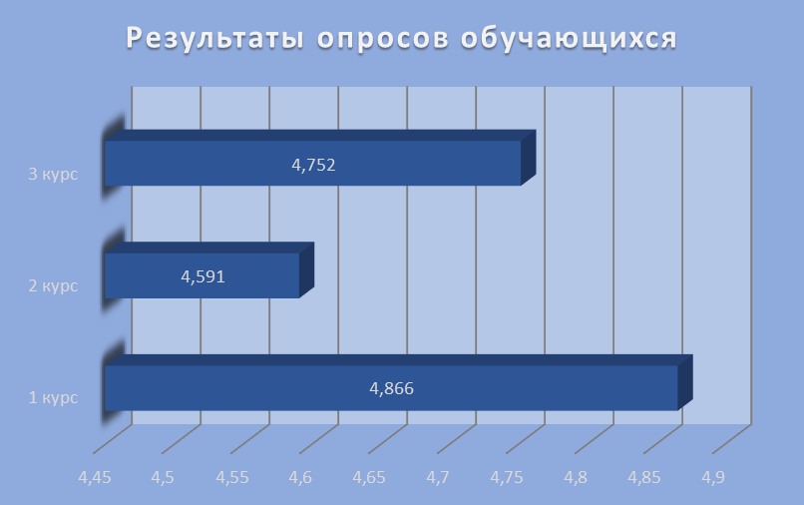

Удовлетворенность обучающихся условиями, содержанием, организацией и качеством образовательного процесса (%)

|  |  |  |  |  |  |  |
| --- | --- | --- | --- | --- | --- | --- |
| Курс | Количество обучающихся | | | | | |
| Низкая удовлетворен-ность, чел. | % | Средняя удовлетворенность, чел. | % | Высокая удовлетворенность, чел. | % |
| 1 | 14 | 6,3% | 63 | 28,7% | 142 | 65% |
| 2 | 21 | 11,8% | 59 | 33,3% | 97 | 54,9% |
| 3 | 17 | 11,2% | 27 | 17,8% | 107 | 71% |

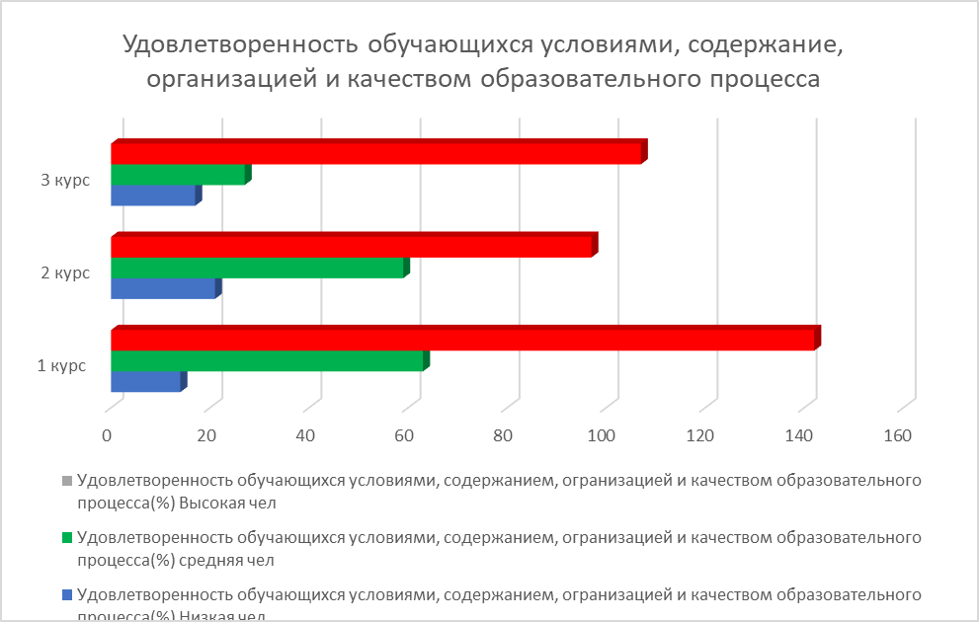

Как видно из данных в таблице, количество обучающихся, удовлетворенных условиями, содержанием, организацией и качеством образовательного процесса остается стабильно высокой в районе 30-40%.